Projeto <Nome Projeto>

Documento de Arquitetura de Software

Versão <X.YY>

HISTÓRICO DE REVISÃO

Data | Versão | Descrição | Autor
<dd/mm/aaaa> | <x.yy> | <descrição – principais alterações realizadas no documento> | <nome do autor>

SUMÁRIO
1. INTRODUÇÃO 4
2. REPRESENTAÇÃO ARQUITETURAL 4
3. OBJETIVOS ARQUITETURAIS E RESTRIÇÕES 5
4. VISÃO DE CASOS DE USO 5
5. VISÃO LÓGICA 5
5.1. Visão Geral 5
5.2. Pacotes de Projeto Arquiteturalmente Significativos 6
5.3. Realizações de Casos de Uso 6
6. VISÃO DE PROCESSO 6
7. VISÃO DE IMPLANTAÇÃO 6
8. VISÃO DE IMPLEMENTAÇÃO 6
8.1. Visão Geral 6
8.2. Camadas 6
9. TAMANHO E PERFORMANCE 6
10. QUALIDADE 7

- INTRODUÇÃO

O documento de arquitetura apresenta uma visão geral abrangente da arquitetura do sistema e utiliza uma série de visões arquiteturais diferentes para ilustrar os diversos aspectos do sistema. Sua intenção é capturar e transmitir as decisões significativas do ponto de vista da arquitetura que foram tomadas em relação ao sistema. A arquitetura a ser implementada foi definida pelo STJ para o desenvolvimento de seus sistemas.
Este documento fornece uma descrição da arquitetura do projeto <Sigla do Cliente> – <Nome do Projeto>, mostrando e exemplificando a solução arquitetural utilizada para atender os requisitos funcionais e não funcionais do sistema.

- REPRESENTAÇÃO ARQUITETURAL

A modelagem, implementação e documentação de um sistema requerem que o sistema seja visualizado de diferentes perspectivas. Desse modo, a arquitetura proposta será apresentada conforme o modelo de visões 4+1, proposta por Philippe Kruchten (Kruchten, 1995), utilizadas no RUP (Kruchten, 2000), que apresenta 5 perspectivas diferentes, sendo elas: Visão de Cenários, Visão Lógica, Visão de Processos, Visão de Componentes e Visão de Implantação. No entanto, conforme propósito deste documento apenas as visões de Casos de Uso, Lógica, Componentes e de Implantação serão descritas.

A figura 1 apresenta a organização das perspectivas utilizadas. E em seguida é apresentada uma simples descrição das responsabilidades de cada uma das perspectivas.

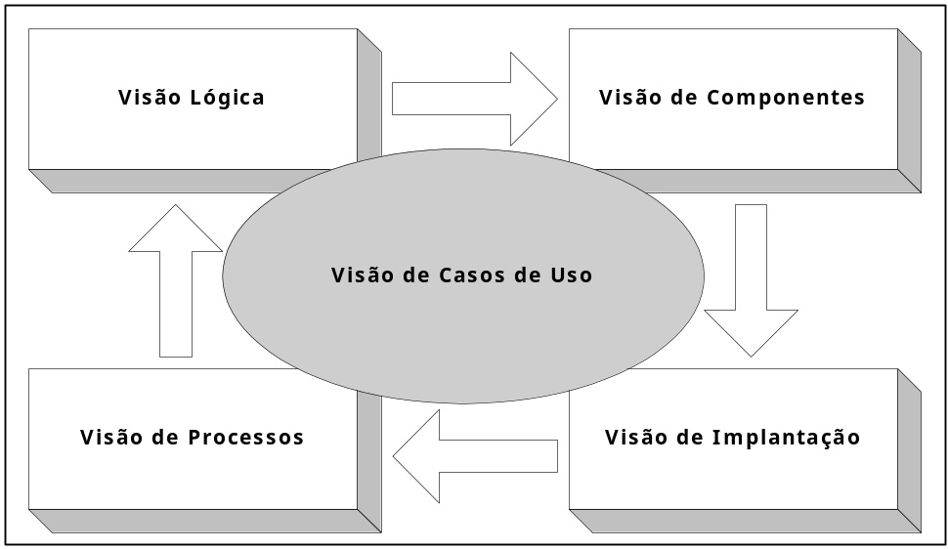
Figura 1 – Modelo de Visão 4+1 (Philippe Kruchten, 1995)

Visão de Casos de Uso: O propósito desta visão é apresentar os casos de uso arquiteturalmente significativos para o sistema, que direcionarão a arquitetura do sistema como um todo. Esta visão usará diagramas de casos de uso para expor as funcionalidades e diagramas de seqüência para mostrar a interação entre objetos e o relacionamento entre os diversos elementos da arquitetura.

Visão Lógica: Esta visão irá apresentar as definições do sistema através de diagramas de classes, ou quaisquer outros diagramas que descrevam os serviços que o sistema fornecerá aos seus usuários. Esta visão será utilizada para apresentar a arquitetura num nível elevado de abstração.

Visão de Processos: Esta visão mostra a decomposição do sistema, bem como as formas de comunicação entre processos, passagem de mensagens, atividades entre componentes e seqüência de mensagem. Essa representação é feita através dos diagramas de seqüência, e opcionalmente pelos diagramas de colaboração e atividades.

Visão de Componentes (Implementação): Esta visão irá descrever a organização dos subsistemas e componentes do sistema. Esta visão irá mostrar as diversas camadas do software, bem como as fronteiras entre essas camadas.

Visão de Implantação: Esta visão descreverá como o sistema será distribuído e implantado nos nós físicos, nos quais será executado.

- OBJETIVOS ARQUITETURAIS E RESTRIÇÕES

[Esta seção descreve os requisitos de software e os objetivos que têm algum impacto significativo sobre a arquitetura, por exemplo, proteção, segurança, privacidade, uso de algum produto de prateleira, portabilidade, distribuição e reuso. Ela também captura possíveis restrições: estratégia de projeto e implementação, ferramentas de desenvolvimento, estrutura da equipe, cronograma, código legado, etc.]

- VISÃO DE CASOS DE USO

[Esta seção lista os casos de uso ou cenários do modelo de casos de uso que representam alguma funcionalidade central e significativa do sistema final, ou que têm uma grande abrangência arquitetural – ou seja, influenciam muitos elementos da arquitetura, ou estressam ou ilustram um ponto sensível específico da arquitetura. Os diagramas de Casos de Uso eleitos e seus descritivos devem ser “colados” nesta seção, ou serem referenciados de maneira precisa para que possam ser recuperados facilmente.]

- VISÃO LÓGICA

[Esta seção descreve as partes arquiteturalmente significativas do modelo de projeto, tais como sua decomposição em subsistemas e pacotes. E para cada pacote significativo, sua decomposição em classes e utilitários de classes. Deve-se introduzir classes arquiteturalmente significativas e descrever suas responsabilidades, bem como alguns relacionamentos de grande importância, operações e atributos.]

5.1. Visão Geral
[Esta subseção descreve a decomposição geral do modelo de projeto em termos de sua hierarquia de pacotes e camadas.]

5.2. Pacotes de Projeto Arquiteturalmente Significativos
[Para pacote significativo, inclua uma subseção com seu nome, uma breve descrição, e um diagrama com todas as classes significativas e pacotes contidos neste pacote.
Para cada classe significativa no pacote, inclua seu nome, uma breve descrição e, opcionalmente, uma descrição de algumas de suas maiores responsabilidades, operações e atributos.]

5.3. Realizações de Casos de Uso
[Esta seção ilustra como o software na verdade funciona, através de algumas realizações de casos de uso selecionados (também chamado cenário), e explica como os vários elementos do modelo de projeto contribuem na sua funcionalidade.]

- VISÃO DE PROCESSO

[Esta seção descreve a decomposição do sistema em processos leves (threads de controle únicas) e processos pesados (agrupamentos de processos leves). Organize a seção por grupos de processos que se comunicam ou interagem. Descreva os principais modos de comunicação entre processos, tais como passagem de mensagens, interrupções e rendezvous.]

- VISÃO DE IMPLANTAÇÃO

[Esta seção descreve uma ou mais configurações da rede física (hardware) na qual o software é implantado e executado. É uma visão do Modelo de Implantação. No mínimo, para cada configuração ele deveria indicar os nós físicos (computadores, CPUs) que executam o software e suas interconexões (barramento, LAN, ponto-a-ponto, etc.). Também inclui um mapeamento dos processos da Visão de Processo sobre os nós físicos.]

- VISÃO DE IMPLEMENTAÇÃO

[Esta seção descreve a estrutura geral do modelo de implementação, a decomposição do software em camadas e subsistemas no modelo de implementação, e quaisquer componentes arquiteturalmente significativos.]

8.1. Visão Geral
[Esta subseção nomeia e define as várias camadas e seu conteúdo, as regras que governam a inclusão em uma determinada camada, e os limites entre as camadas. Inclua um diagrama de componentes que mostre as relações entre as camadas.]

8.2. Camadas
[Para cada camada, inclua uma subseção com seu nome, uma enumeração dos subsistemas localizados em cada camada, e um diagrama de componentes.]

- TAMANHO E PERFORMANCE

[Uma descrição das principais características determinantes da dimensão do software que impactam a arquitetura, bem como das restrições quanto à performance almejada.]

- QUALIDADE

[Uma descrição de como a arquitetura de software contribui com todas as capacidades (não funcionais) do sistema: extensibilidade, confiabilidade, portabilidade, etc. Se estas características possuírem significado especial, tais como implicações de proteção, segurança ou privacidade, elas deverão estar claramente delineadas.]

